1. La transformación material emancipadora de los estudiantes, en dialéctica con los sujetos “otros” que constituyen su colectivo.

La actividad principal en el marco de la Actividad Orientadora de Enseñanza, contemplaba desde los primeros encuentros, lo que he nombrado como actividad humana sensoria[1], en este caso, una confrontación de los sujetos de aprendizaje con sus contextos más cercanos; y la puesta en escena de otros contextos más ajenos, pero con los que se conservaban unas relaciones en cuanto a las necesidades de unas producciones materiales y simbólicas, en este caso, la construcción de viviendas para las familias. Sin embargo, la actividad principal en tanto que proceso, posibilita la ascensión hacia una actividad sensible, como referencia a la totalidad concreta histórica explicada (actividad epistemológica). De ahí que, lo que intento mostrar aquí es, que cómo esta práctica social de la construcción de vivienda, asumida como actividad principal, al constituirse como actividad sensible, se constituye también en actividad colectiva.

Por eso desde las primeras tareas, se generaron unas situaciones que podríamos considerar como rupturas con las formas tradicionales de disponer el aula de clases. Y es que, como fue planteado en el problema, no solo la escuela en general, sino, la enseñanza de las matemáticas en específico, han privilegiado y fomentado tradicionalmente, ciertas prácticas de aprendizaje y de convivencia de corte bastante individualistas.

Estas prácticas están en su mayoría, fundadas en una concepción antropológica y epistemológica mentalista, que asume el aprendizaje como un proceso que solo depende del individuo. Luego entonces, la disposición material y simbólica de la escuela y de sus aulas, que está articulada a estas concepciones, resulta necesariamente cuestionadas por una forma de enseñanza-aprendizaje, que como la que vengo defendiendo, procura fundamentalmente la emancipación del sujeto, de esa forma de aislamiento al que lo reduce la concepción mentalista e individualista.

Por ejemplo, nuestra aula de clases suele estar organizada en fila e hileras, en donde los estudiantes acostumbran estar sentados unos detrás de otros. En la mayor parte del tiempo su actividad se limita a trascribir del tablero a su cuaderno y a tomar notas a partir de lo dictado por el profesor. Este tipo de prácticas durante las clases, que exigen un compromiso individual, es coherente con las formas de evaluación y de calificaciones que también son individualistas. De ahí que cuando hablo de rupturas, me refiero a una trasformación necesaria de las condiciones materiales, que por supuesto generan también trasformaciones en las personalidades de los estudiantes.

*Figura 24: Foto en el aula de clases. Encuentro I – 28 de mayo de 2015.*

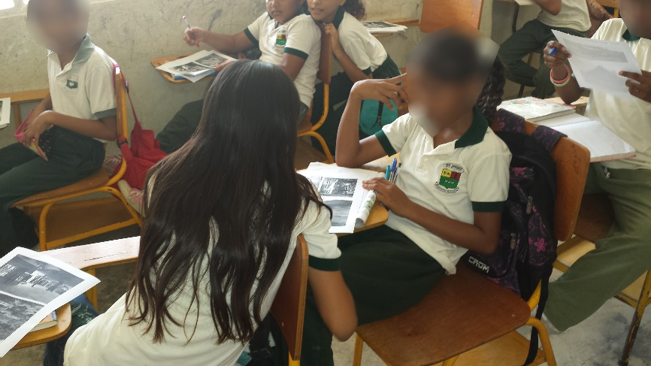

Como puede apreciarse en la Figura 24, los estudiantes organizados de la forma tradicional, experimentan una dificultad material, para comenzar asumir el conocimiento como una actividad social y colectiva. Esta forma de organizar el aula, está pensada para garantizar cierta forma de trabajo individual y aislado del trabajo de los otros; por tanto, una forma diferente de concebir la enseñanza en dialéctica con los aprendizajes, debe comenzar procurando un cambio en la materialidad de las condiciones laborales. En este caso, se requiere un cambio en las condiciones del aula, de tal forma que sean coherentes también con esta otra forma de concebir los aprendizajes como “praxis cogitans”, es decir, asumirlos como una práctica social; así lo plantea Radford (2006) cuando dice que:

La teoría de la objetivación parte de una posición no mentalista del pensamiento y de la actividad mental. Dicha teoría sugiere que el pensamiento es una praxis cogitans, esto es una práctica social (Wartofsky, 1979). (p. 107)

Ahora bien, es tan marcada la relación que existe entre los modos de producción y las relaciones laborales, que desde las primeras tareas resultó fácil vivenciarlo. Una de las tareas del Encuentro I, partió de analizar algunas fotografías de viviendas, que fueron construidas atendiendo a las necesidades físicas y sociales de las familias que las habitan, y que, además, sus diseños y materiales de construcción, permitía hacer una lectura sobre el ambiente que los proporcionó. Esta tarea despertó tanto interés en los estudiantes, que los movilizó a proponerme que les permitiera compartir entre ellos sus imágenes y sus comentarios. Es como si, a necesidad de empezar a responder al compromiso con esta práctica cultural, se tenga que romper con esa forma de individualidad, que niega al Ser, su constitución filogenética; y por tanto, lo más probable es que toda la infraestructura dispuesta para las prácticas individualistas tengan que ser transformadas para dar paso al trabajo colectivo. Respecto al porqué las actividades rompen con esa noción de propiedad individual, también advierte Radford (2004) cuando dice:

De allí que, como notaba Wartofsky, las actividades que realiza un individuo no son simplemente de él, pues dichas actividades han sido configuradas en el curso de un proceso filogenético (Wartofsky, 1979, p. 114). Ser es un concepto mucho más amplio y complejo que subsume el concepto de individualidad. Ser significa ser-en-la-cultura. (p.7)

En este orden encuentro que, con estos primeros cambios en las condiciones laborales, en donde se asume el aprendizaje como una práctica social y en dialéctica con la enseñanza, se movilizan unas rupturas o volatilizaciones de las primeras representaciones que sobre la concretud material sensoria se han hecho los estudiantes.

Un ejemplo de ello que quiero mostrar, es el que registro en una de las primeras producciones del grupo de Juliana, quienes al tratar de representar la vivienda que les correspondió, entran a realizar un análisis, en el que no solo se ve involucrada la mirada de cada estudiante, sino también sus voces, los significados y los sentidos con los que ellas, y como producto de la actividad, fueron abstrayendo los primeros elementos.

El primer texto de la página aun es solo la voz de una de las niñas, dirigiéndose a alguien, posiblemente a mí como maestro, e intentando mostrar su percepción física y estética de las imágenes: *“la matíca me pareció muy bonita por su forma de ser y por muchas cosas más”*; pero en el segundo texto, aunque todavía no se trata de una producción a dos manos, esta voz que se expresa, parece considerar la necesidad de contar con los otros miembros del grupo, es decir, como si se comenzara a ser considerada la presencia del otro, en sus propias percepciones; y de hecho, en las representaciones que este grupo elaboró, se aprecian los dos tipos de vivienda (Figura 25).

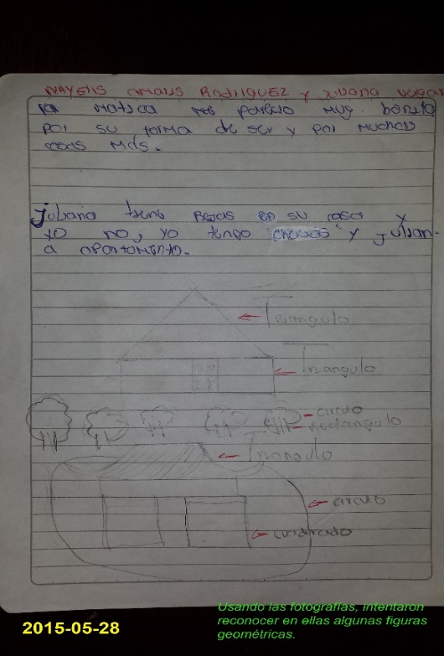

*Figura 25: Fotos de las producciones de los estudiantes en el aula de clases –*

*Encuentro I – 28 de mayo de 2015.*

En este caso, un objeto matemático como las figuras geométricas, están siendo objetivados a través del análisis por la vía del pensamiento y mediatamente, es decir, por medio de los signos y los artefactos. De esta manera, las abstracciones elaboradas a partir de esa materialidad concreta sensorial que son las fotografías de las viviendas, empiezan a dar paso a las primeras determinaciones, como formas prístinas de los conceptos; y estos, como productos de la actividad colectiva, no tienen ahora por qué ser asumidos como una propiedad privada. Para otras posturas que han sido hegemónicas en la escuela, el objeto mismo o su concepto son construcciones individuales del sujeto, y por tanto, en este caso, lo más que podrían hacer tales individuos, es negociar los significados e intercambiar esos conceptos como si fueran mercancías. A propósito, Radford (2013b) sostiene que:

Como resultado, alumnos y maestros son conceptualizados, implícita o explícitamente, como propietarios privados: los alumnos construyen su propia riqueza (en este caso, su propio saber); alumnos y profesores intercambian sus ideas (como se intercambian mercaderías en el Mercado), alumnos y profesores negocian sus significados; los alumnos obtienen créditos por su trabajo, etc. (p.5)

Por el contrario, cuando el proceso de enseñanza-aprendizaje es orientado como lo he venido mostrando, tengo la impresión que provoca la necesidad de un encuentro con los otros, y aunque, por supuesto, existen unos momentos individuales, la complejidad misma de la actividad orientada por el docente, parece demandar la ruptura con la tendencia al trabajo individual. Por ejemplo, si bien les hice entrega de un par de páginas con dos fotos cada una, algunas de esas imágenes eran compartidas con otros, con la pretensión de provocar el encuentro y el dialogo.

De esa manera, la oportunidad para mostrar sus imágenes y compartir las voces de sus compañeros fue un momento decisivo para la apertura de estos encuentros entre los estudiantes y yo. Si en algún momento los estudiantes se sintieron algo prevenidos sobre la enseñanza de las matemáticas y su disposición en el aula, tal sentimiento comenzó a ser sustituido por una invitación a romper con la linealidad de las posiciones en el espacio del aula de clase, y por el contrario, hacer de ella un escenario para ser con los otros. Respecto a esto, asegura Radford (2006):

Más importante es aprender a vivir en la comunidad que es el salón de clases (en un sentido amplio), aprender a estar con otros, abrirse a la comprensión de otras voces y otras conciencias, en pocas palabras, a ser-con otros. (p.117)

En las Figuras 26, y 27, se observa a Juliana y Leidis respectivamente, compartiendo sus imágenes y apreciaciones con otros estudiantes.

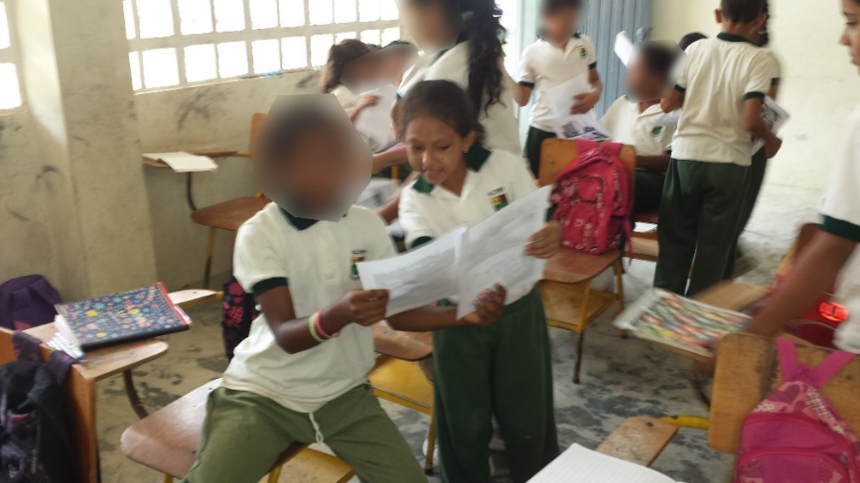

*Figura 26: Foto en el aula de clases. Encuentro I – 28 de mayo de 2015.*

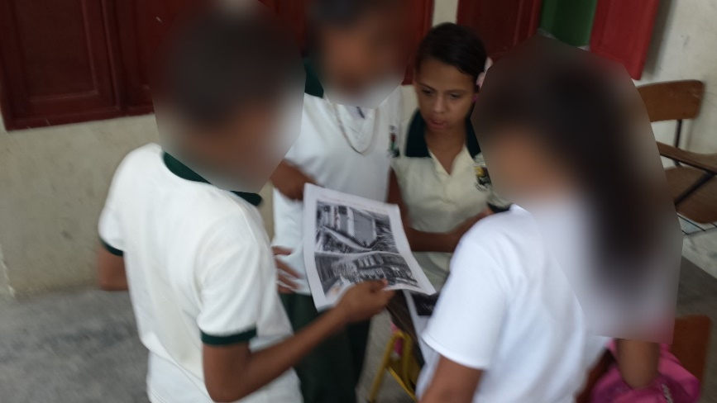

*Figura 27: Foto en el aula de clases. Encuentro I – 28 de mayo de 2015.*

Pero este “estar con otros” no fue solo estar en el aula, como alguien que asiste y participa porque está ahí sentado escuchando la cátedra del maestro, o porque se encuentra observando los destellos del objeto matemático representado en el tablero.

Se trató en cambio, de un “estar con otros” cruzado por una búsqueda, aquí expresada en el análisis y la reflexión sobre los tipos de vivienda como realidad concreta sensorial, que cruza la vida misma de los sujetos involucrados en dicha tarea.

Ahora, como no solo se trató de “este estar con otros” sino de “ser con otros”, el cambio en las relaciones laborales del aula de clases, involucró otras voces, ausentes físicamente, pero en diálogos con los sujetos que estábamos de antemano involucrados en la actividad. Una de estas primeras voces, fueron las de los padres de familias, amigos y vecinos, especialmente, las consultadas, cuando se les solicitó a los estudiantes realizar una entrevista a un maestro constructor de vivienda.

Fue esta, otra forma de entender por qué, el aprendizaje de un concepto matemático como producto de una práctica social, no puede ser un conocimiento individual, puesto que en el dialogo con estas personas, los estudiantes pudieron conocer que la labor de un maestro constructor, no es solo el producto de un saber que se posee, sino también unas relaciones que se tejen con otros seres humanos en torno a esta práctica, pues algo que se resaltó en los registros, fue cómo para el maestro - constructor la construcción de viviendas permea varias dimensiones del su vida, y no solo la cognitiva.

En los registros de la tarea que presentó Carlos Andrés (Figura 28), puede apreciarse cómo este estudiante, les dio importancia a estos aspectos relacionados con los intereses, los motivos y las pasiones que llevan a un maestro-constructor a hacer una vivienda bien hecha.

Una expresión como esta: *“Las razones por las cuales soy maestro o constructor es que es un oficio muy bien pagado y tengo muchos ya trabajando y me conocen mucho por la calidad de viviendas que hago (…) (…) me gusta porque ya tengo experiencia en este oficio y al ver cuando termino una vivienda que está bien hecha y que a los dueños le gusta me motivo a seguir siendo el mejor y para seguir haciéndolas bien”*, muestra cómo para un constructor de vivienda, su labor no se limita a un saber, sino también a una experiencia ética y estética, en la que están involucrados los criterios y el aprecio de otras personas.

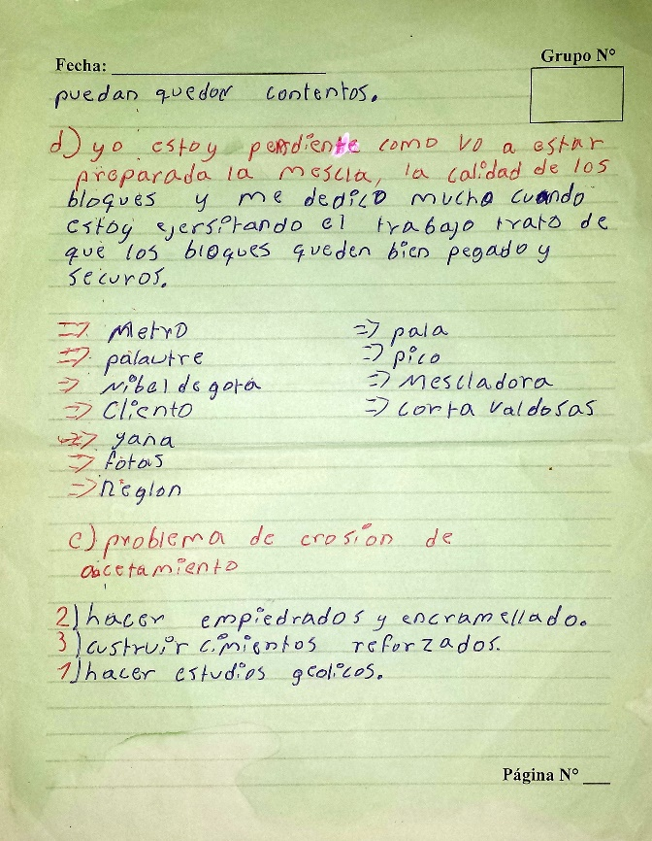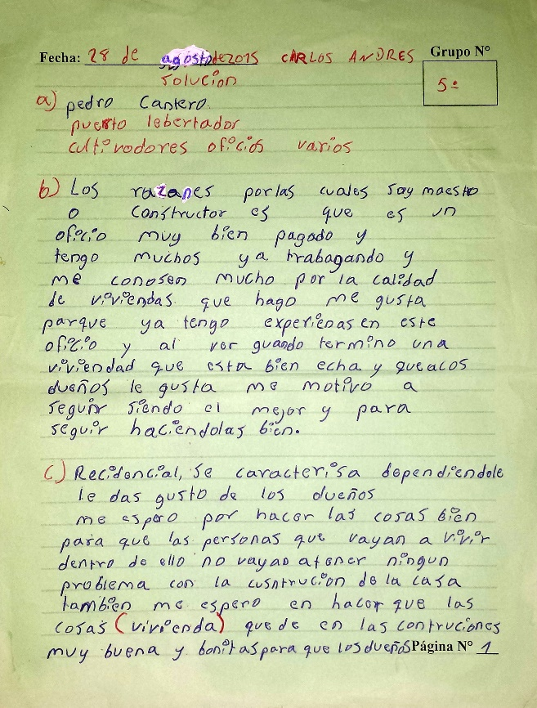

*Figura 28: Foto de la Producción de un estudiante. Encuentro V – 9 de julio de 2015.*

Adicionalmente, con la entrevista los estudiantes pudieron conocer por parte del maestro-constructor, un comentario que comporta toda la valides de sus conocimientos en el tema de las viviendas, como un saber histórica y materialmente concretado. Y es que en una de las preguntas que le plantearon los estudiantes, y que tuvo que ver con las tareas más inmediatas de su oficio, el constructor responde, haciendo alusión a dos ejemplos con los que se puede mostrar como el trabajo humano subsumido en un producto, es usado como materia prima, esto es, como parte de los modos de producción en un trabajo posterior. Me refiero a la descripción que hace el constructor sobre los cuidados que él suele tener al momento de revisar los materiales necesarios en el proceso de construcción como tal; y de igual forma, al listado de herramientas que les da a conocer a los estudiantes. Apoyados en este registro, y luego de discutir en clases precisamente el papel de las herramientas y los artefactos en la labor, a partir del Encuentro VI, como fue señalado en la anterior categoría, los estudiantes llegaron a producir sus primeros artefactos.

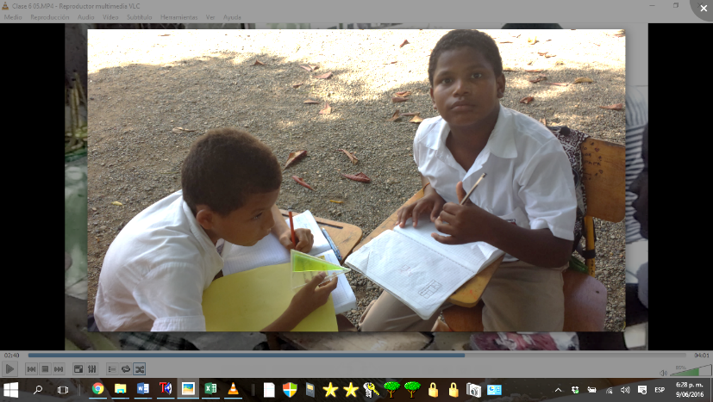

*Figura 29: Foto y Fragmento de Video. Encuentro VI – 10 de agosto de 2015.*

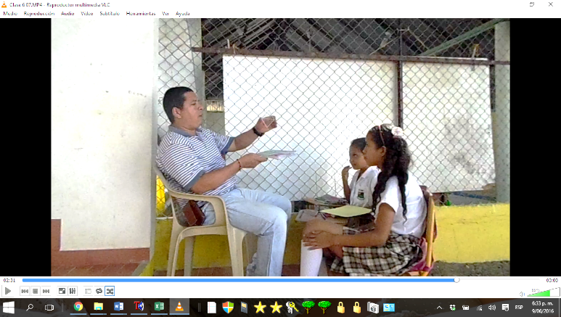

La representación del sujeto y la tabla primero a nivel de figuras geométricas y luego como cuerpo geométrico, constituyen un ejemplo de ellos.

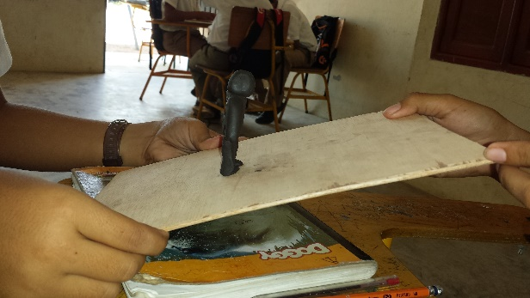

*Figura 29: Foto de la Producción de los estudiantes. Encuentro VII – 21 de agosto de 2015.*

Además, en los siguientes encuentros, por ejemplo, en el trabajo con las aplicaciones (software) Goegebra y Home 3D, pude notar que, cuando hice alusión a la importancia de estas tecnologías como herramientas, a los estudiantes les resultó más fácil entender esta idea, porque tuvimos la posibilidad de asociarlo con los cometarios de los constructores entrevistados. De igual forma, al finalizar el Encuentro VIII, cuando les pedí que almacenaran sus producciones en la memoria de los computadores, aproveché para indicarles que en esas producciones representaban sus trabajos y esfuerzos, así como cuando el maestro constructor elabora los ladrillos para luego usarlos en una construcción, de esa manera, dichas producciones constituirían un punto de partida (modos de producción) en una próxima actividad. Desde mi percepción, tener la posibilidad de que estos estudiantes puedan dotar a un conocimiento como este, de los significados y sentidos esperados, depende en buena parte de lo que posibilita una práctica social como la construcción de vivienda, en particular, del reconocimiento de una experiencia como la entrevista, en donde a través de la voz del otro, los estudiantes pueden “llegar a ser” al reconocer sus propias producciones como las producciones de ese constructor.

El mismo producto puede servir de medio de trabajo

y materia prima en un mismo proceso de producción… Un producto que existe en una forma ya pronta para

el consumo puede reconvertirse en materia prima de otro

producto, como ocurre con la uva, materia prima del vino… O bien el trabajo puede suministrar su producto bajo una

forma en la cual *sólo* es utilizable nuevamente como materia

prima. Bajo ese estado, la materia prima se denomina

producto *semielaborado* —sería mejor llamarla *producto*

*intermedio—, p.221 Capital*

Del mismo modo que por el

sabor del trigo no sabemos quién lo ha cultivado, ese

proceso no nos revela bajo qué condiciones transcurre, si

bajo el látigo brutal del eapataz de esclavos o bajo la

mirada ansiosa del capitalista, si lo ha ejecutado Cincinato

cultivando su par de *iugera* [yugadas] o el salvaje que

voltea una bestia de una pedrada.9

* Ver que la transformación material emancipadora de los estudiantes, también puede ser consideradas desde la dialéctica entre lo personal y lo colectivo, en donde, el “volviéndose” al que hemos hecho referencia citando a Radford, en más un “ser con los otros”, y en dónde ese “volviéndose” es más un “cómo voy siendo sujeto desde mi relación con los otros”.

En efecto, las formas de producción y de interacción quedan intactas: se sigue pensando de la misma manera individualista que antes. Lo único que se ha logrado es un aparente desplazamiento del poder. Mientras que en las clases tradicionales el poder yacía en el maestro, en las clases reformadas el poder yace en el alumno. Pero en el fondo, la labor es la misma: una labor capitalista alienante. (2014a) (p.146-147)

En cierto modo, con el hombre sucede lo mismo que con

la mercancía. Como no viene al mundo con un espejo en la mano,

ni tampoco afirmando, como el filósofo fichtiano, "yo soy yo", el

hombre se ve reflejado prímero sólo en otro hombre. Tan sólo a

través de la relación con el hombre Pablo como igual suyo, el

hombre Pedro se relaciona consigo mismo como hombre. Pero con

ello también el hombre Pablo, de pies a cabeza, en su corporeidad

paulina, cuenta para Pedro como la forma en que se manifiesta

el genus (génerol hombre.

1. Como fue planteado en el marco teórico, cuando se consideró el concepto de actividad sensible. Así, la a actividad humana sensorial se antepone a la actividad humana sensible, en la medida en que la primera hace referencia a la totalidad concreta caótica, mientras la segunda hace referencia a la totalidad concreta histórica explicada.